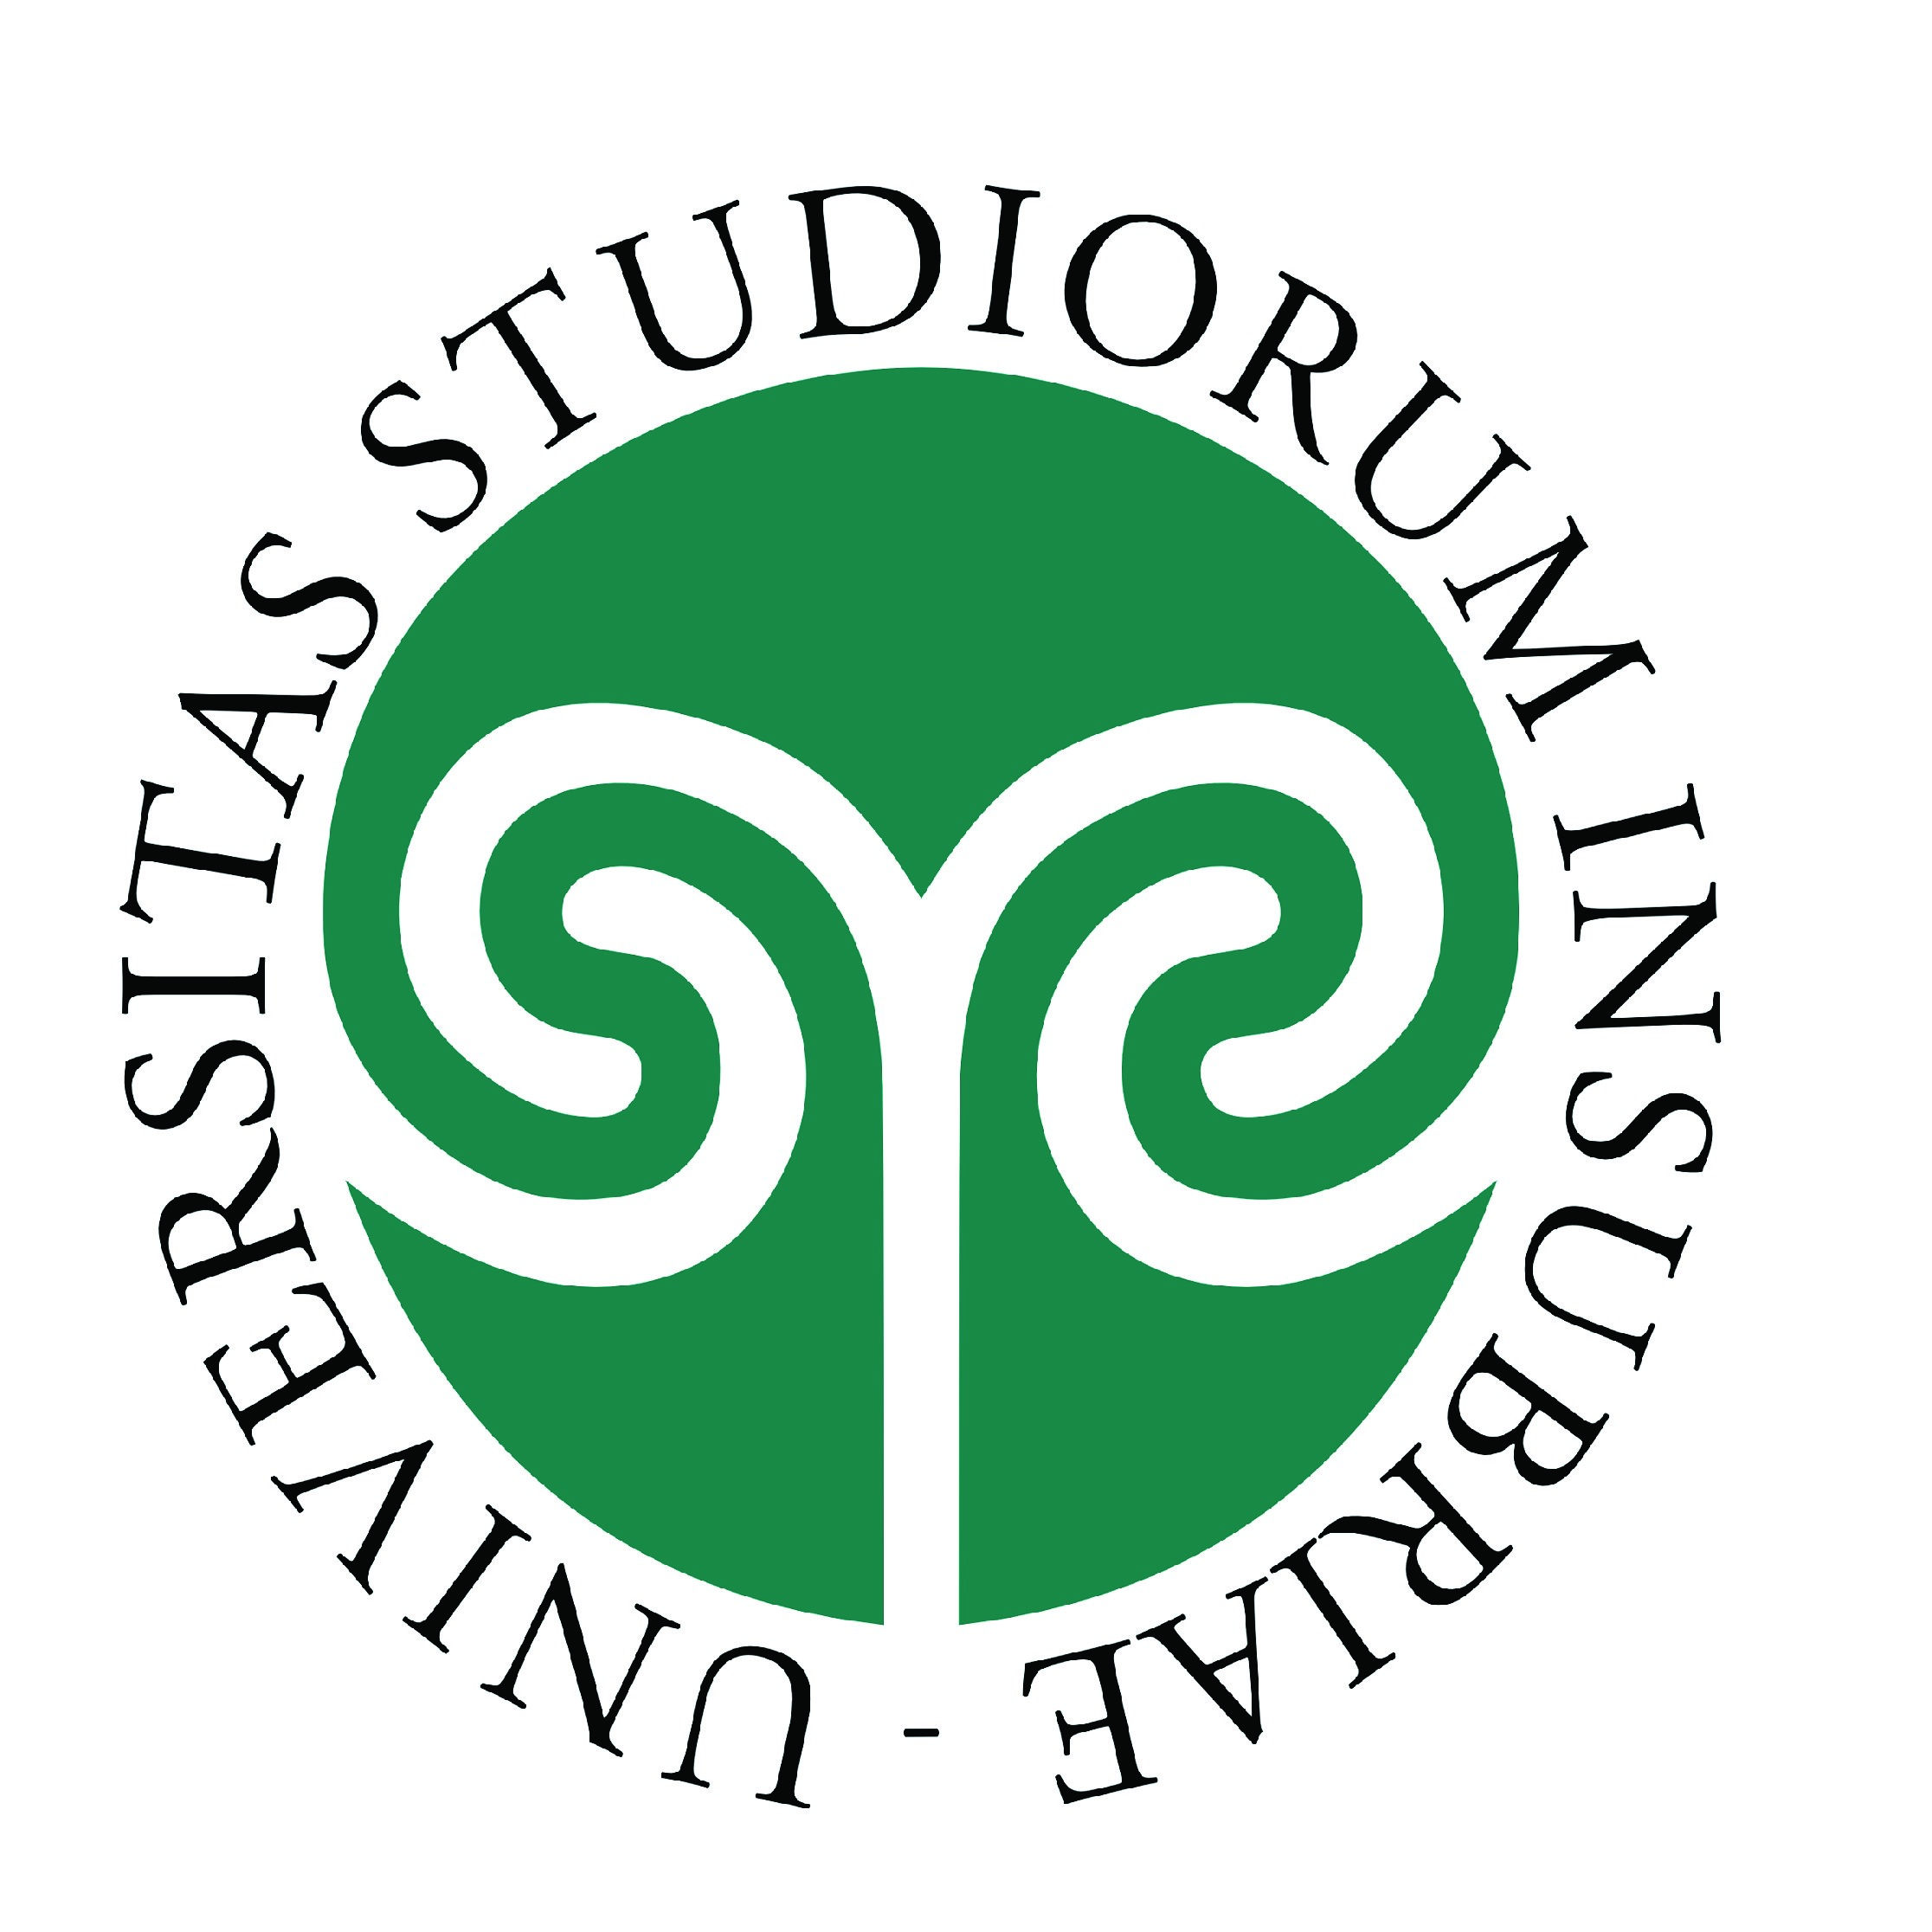
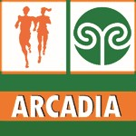
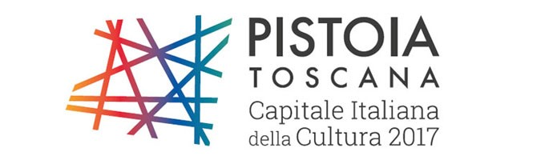
ARCADIA
Associazione Ricreativa Culturale
Attività Dopolavoro Insubria

7/8 ottobre come da programma allegato

QUOTE DI PARTECIPAZIONE
(per minimo 30 massimo 40 persone)

Soci: Euro 130
Soci aggregati: Euro 168
Bambini fino a 10 anni compiuti Euro 100
NOME E COGNOME | SOCIO | SOCIO AGGREGATO |  | BAMBINI | CAMERA SINGOLA | EURO
Mail: |  |  | Cell.

Chiedo di partecipare all’iniziativa
e pagherò dopo la vostra conferma il totale di Euro . . . . . . . .
tramite

- contanti a Raffaella Grillo (Dipartimento di Economia, Varese)
- bonifico sul c/c Arcadia IBAN: IT86 N 05696 10800 0000 20911 X19

Iscrizioni entro martedì 29 agosto, salvo esaurimento dei posti in data anteriore. Appena raggiunto il minimo di partecipanti (30 persone) vi daremo conferma e vi chiederemo il versamento della quota.
associazione.arcadia@uninsubria.it

